**LAPORAN**

***DASAR-DASAR PHP***

Disusun untuk Memenuhi Tugas Matakuliah Praktik Pemrograman Web yang Dibimbing oleh M Jauharul Fuadi, S.T.,M.T

Oleh :

Novia Ratnasari 110533406970

Offering A 2011



**UNIVERSITAS NEGERI MALANG**

**FAKULTAS TEKNIK**

**JURUSAN TEKNIK ELEKTRO**

**S1 PENDIDIKAN TEKNIK INFORMATIKA**

**OKTOBER 2013**

**DASAR-DASAR PHP**

1. **Latihan**

* **Latihan 1 : Program PHP**

1. **Source Code**

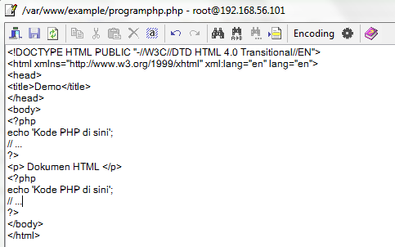

Simpan dan cek pada browser dan cek pada index browser

1. **Index file**

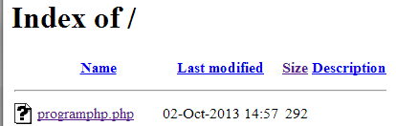

1. **Output**

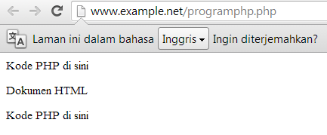

* **Latihan 2 : Program PHP (*Shortcut*)**

1. **Source Code**

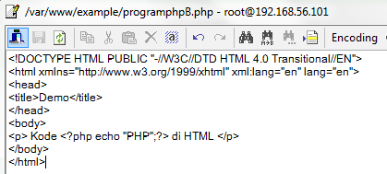

Simpan dan cek pada browser dan cek pada index browser

1. **Index file**

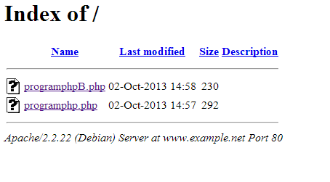

1. **Output**

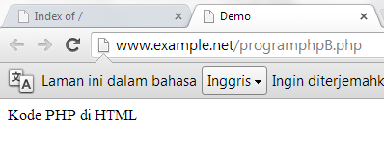

* **Latihan 3 : Variabel**

1. **Source Code**

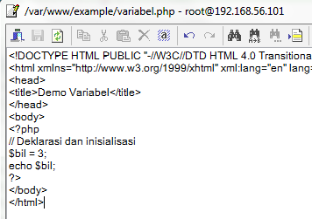

Simpan dan cek pada browser dan cek pada index browser

1. **Index file**

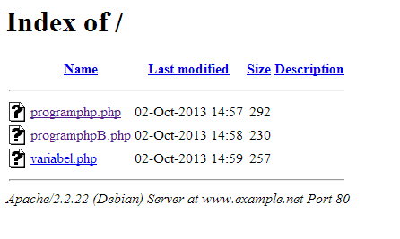

1. **Output**

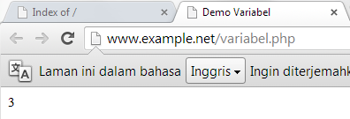

* **Latihan 4 : Variabel (*var_dump, print_r*)**

1. **Source Code**

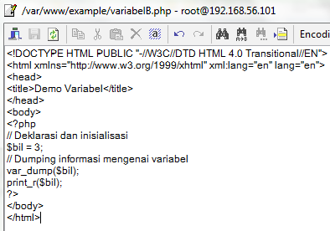

Simpan dan cek pada browser dan cek pada index browser

1. **Index file**

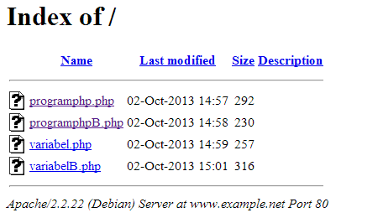

1. **Output**

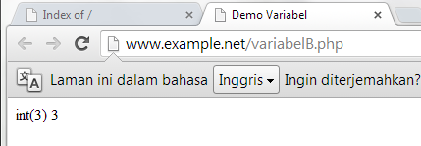

* **Latihan 5 : Variabel (*isset()* )**

1. **Source Code**

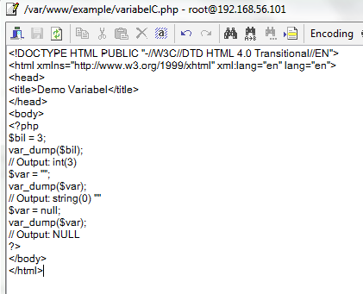

Simpan dan cek pada browser dan cek pada index browser

1. **Index file**

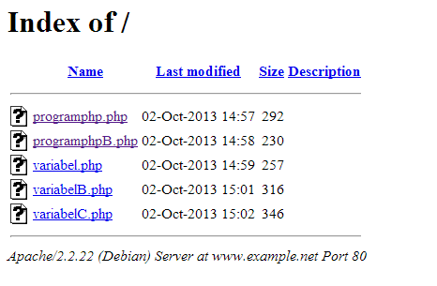

1. **Output**



* **Latihan 6 : Tipe Data dan Casting (*is_* )**

1. **Source Code**

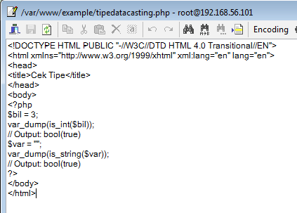

Simpan dan cek pada browser dan cek pada index browser

1. **Index file**

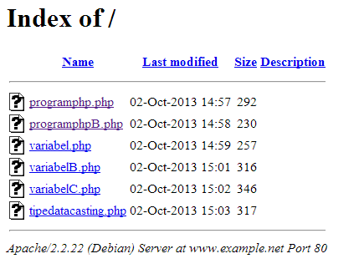

1. **Output**

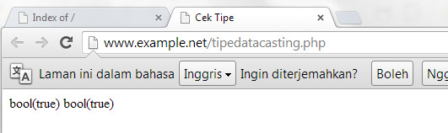

* **Latihan 7 : Tipe Data dan Casting (*casting* )**

1. **Source Code**

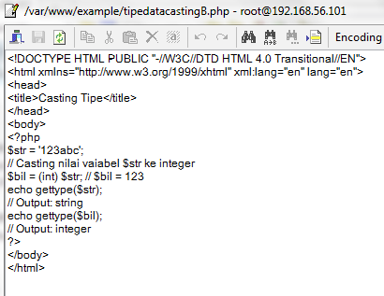

Simpan dan cek pada browser dan cek pada index browser

1. **Index file**

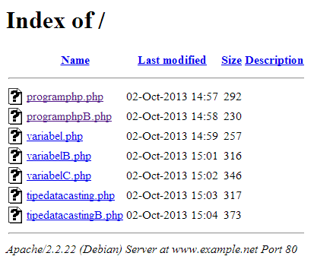

1. **Output**

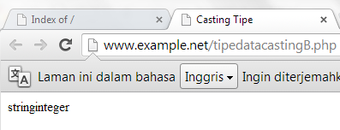

1. **Keterangan**

* **Latihan 8 : Pernyataan Seleksi**

1. **Source Code**

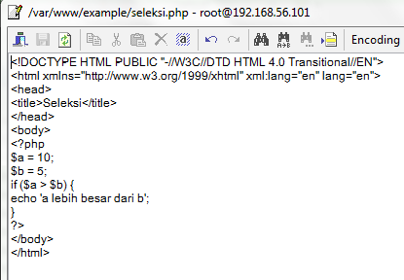

Simpan dan cek pada browser dan cek pada index browser

1. **Index file**

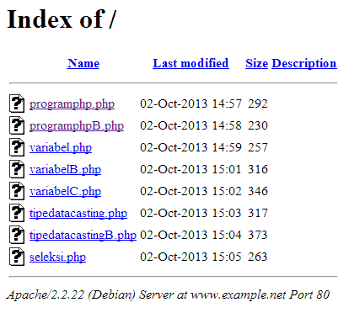

1. **Output**

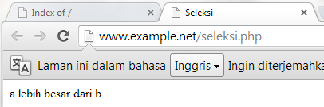

* **Latihan 9 : Pernyataan Seleksi (*if_else*)**

1. **Source Code**

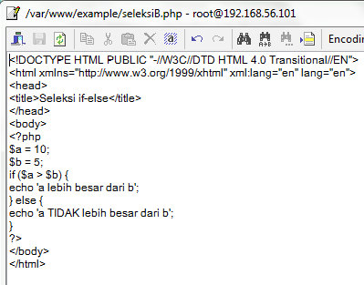

Simpan dan cek pada browser dan cek pada index browser

1. **Index file**

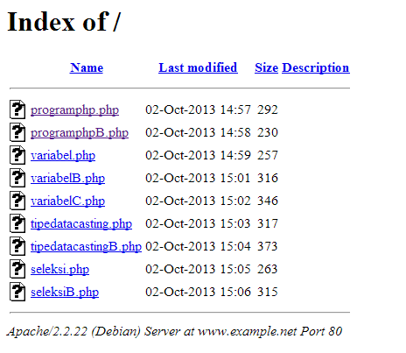

1. **Output**

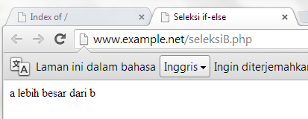

* **Latihan 10 : Pernyataan Seleksi (*if_else*if**

1. **Source Code**

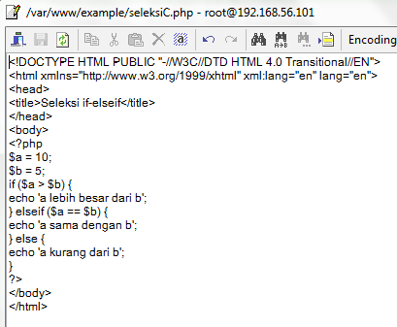

Simpan dan cek pada browser dan cek pada index browser

1. **Index file**

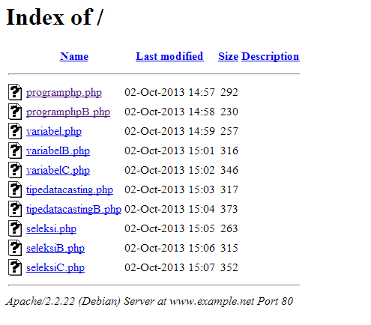

1. **Output**

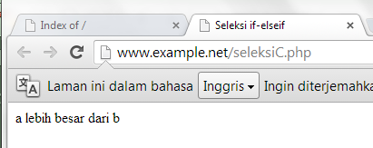

* **Latihan 11 : Pernyataan Seleksi (*switch)***

1. **Source Code**

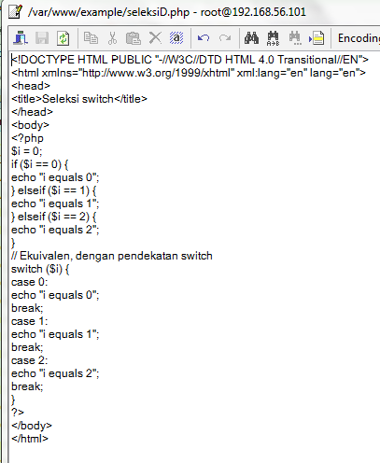

Simpan dan cek pada browser dan cek pada index browser

1. **Index file**

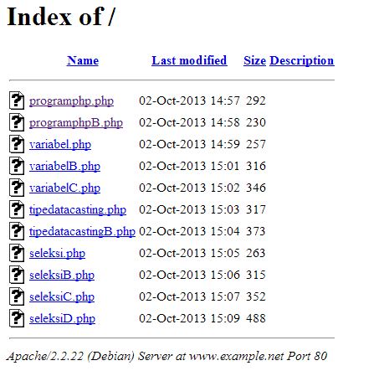

1. **Output**

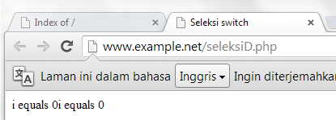

* **Latihan 12 : Pengulangan (*while*)**

1. **Source Code**

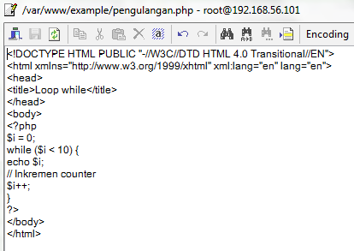

Simpan dan cek pada browser dan cek pada index browser

1. **Index file**

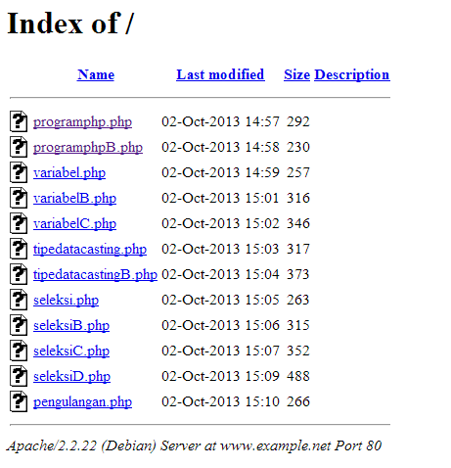

1. **Output**

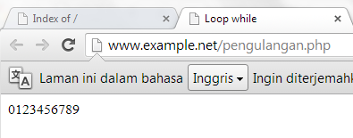

* **Latihan 13 : Pengulangan (*do_while*)**

1. **Source Code**

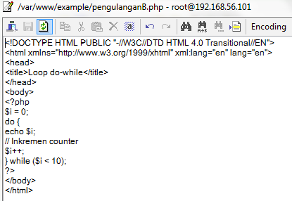

Simpan dan cek pada browser dan cek pada index browser

1. **Index file**

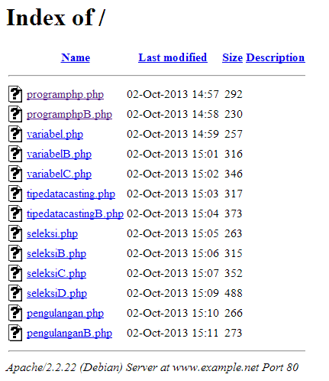

1. **Output**

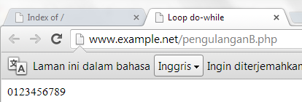

* **Latihan 14 : Pengulangan (*for*)**

1. **Source Code**

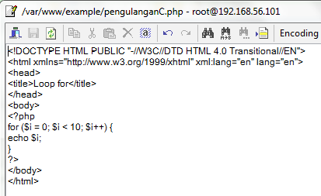

Simpan dan cek pada browser dan cek pada index browser

1. **Index file**

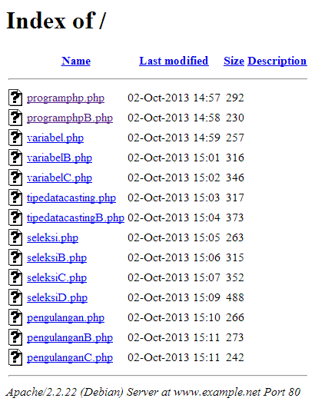

1. **Output**

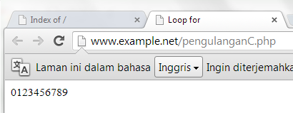

* **Latihan 15 : Pengulangan (*foreach*)**

1. **Source Code**

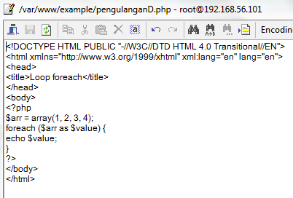

Simpan dan cek pada browser dan cek pada index browser

1. **Index file**

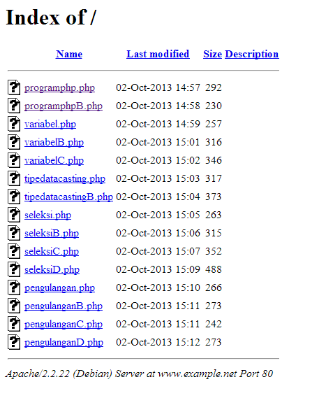

1. **Output**

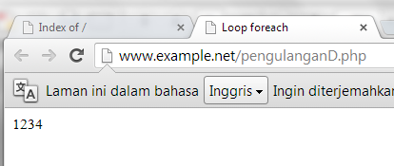

* **Latihan 16 : Fungsi dan Prosedur (*definisi fungsi/prosedur*)**

1. **Source Code**

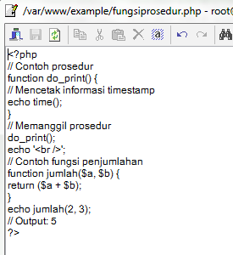

Simpan dan cek pada browser dan cek pada index browser

1. **Index file**

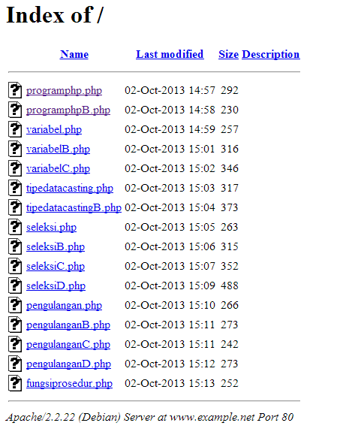

1. **Output**

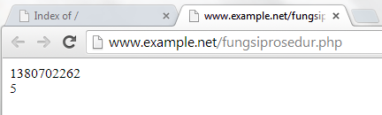

* **Latihan 17 : Fungsi dan Prosedur (*Argumen Fungsi/Prosedur*)**

1. **Source Code**

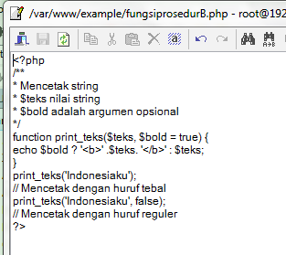

Simpan dan cek pada browser dan cek pada index browser

1. **Index file**

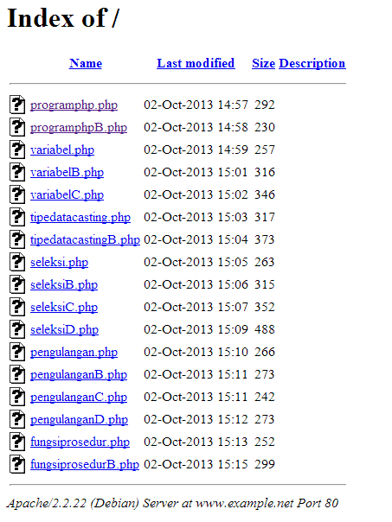

1. **Output**

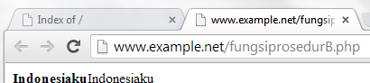

1. **Studi Kasus**

* **Studi Kasus 1**

1. **Source Code**

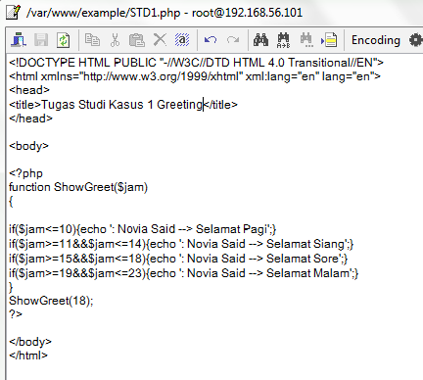

Simpan dan cek pada browser dan cek pada index browser

1. **Index file**



1. **Output**

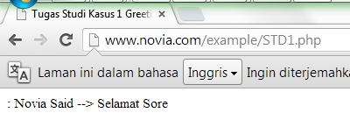

* **Studi Kasus 2**

1. **Source Code**

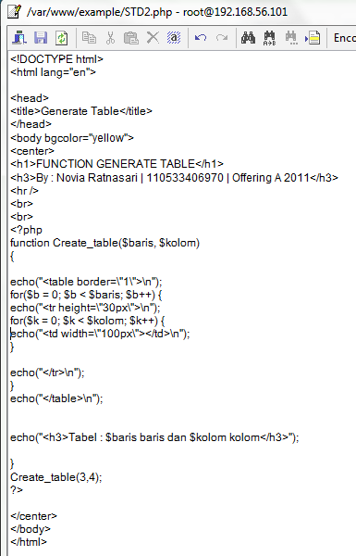

Simpan dan cek pada browser dan cek pada index browser

1. **Index file**

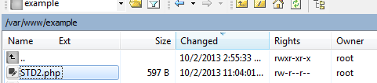

1. **Output**

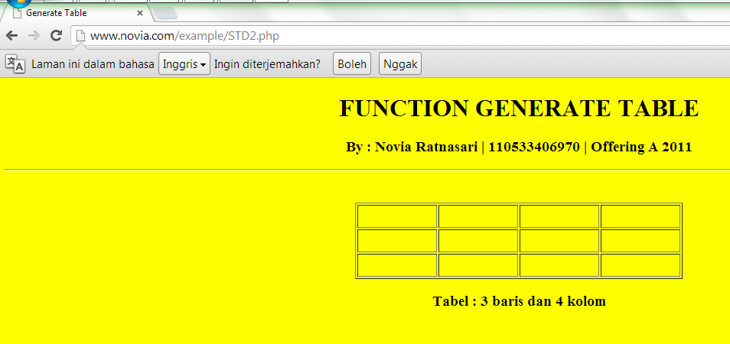

1. **Tugas**

* **Tugas 1**

1. **Source Code**

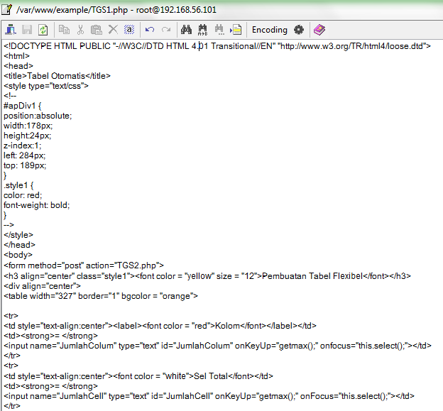

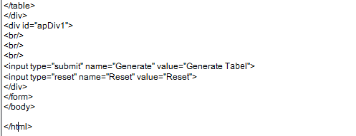

Simpan dan cek pada browser dan cek pada index browser

1. **Index file**



1. **Output**

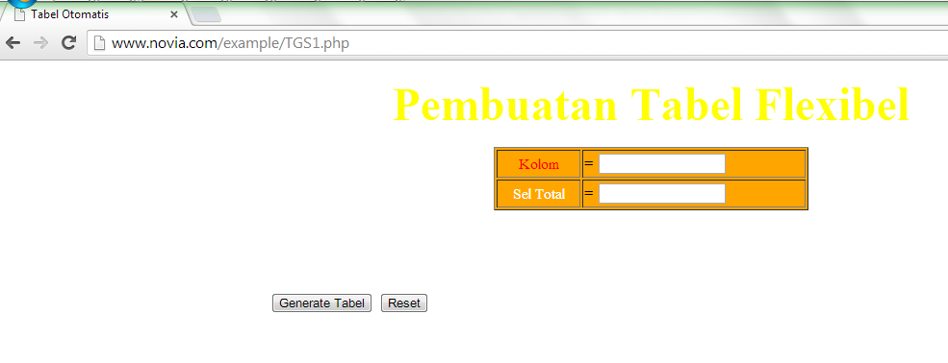

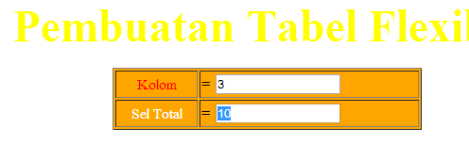

**Masukan kolom dan sel total kemudian akan di generate dan relink pada page selanjutnya pada tugas2**

* **Tugas 2**

1. **Source Code**

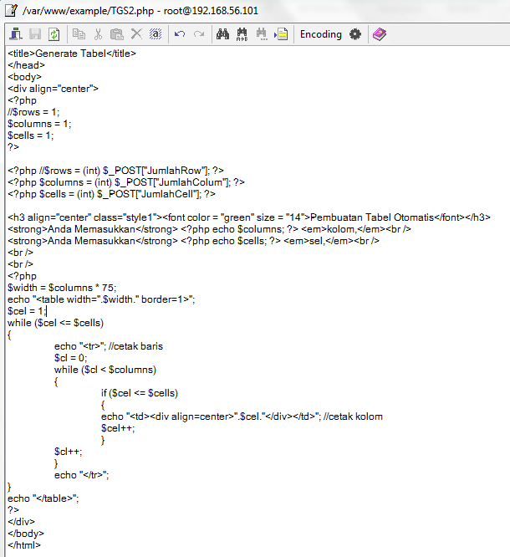

1. **Index File**



1. **Output**



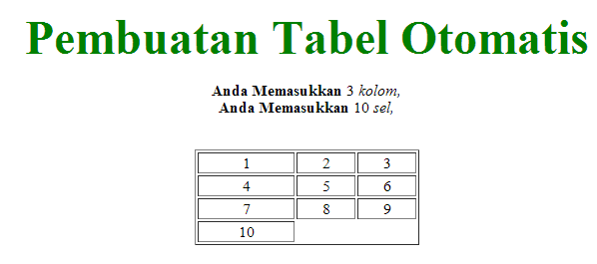

**Ini adalah hasil dari masukan dari page sebelumnya pada tugas 1.**

1. **Instalasi Web Server**
   * + 1. Konfigurasi puTTY

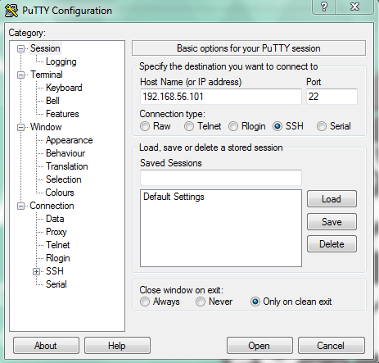

* + - 1. Login masuk kedalam root

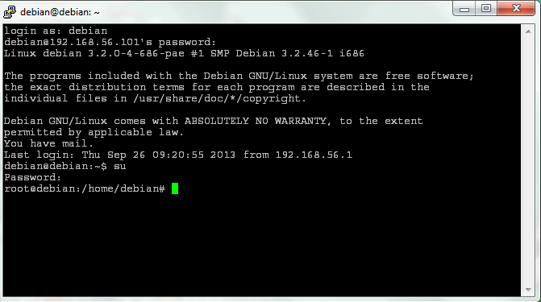

* Menambahkan situs pada webserver apache. Dan lakukan sebuah file konfgurasi situs tersebut di direktori /etc/apache2/sites-available

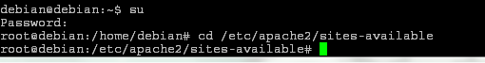

* Menyalin file default yang merupakan contoh konfigurasi situs ke file yang kita inginkan missal [www.example.net](http://www.example.net) dengan menggunakan perintah cp default www.example.net

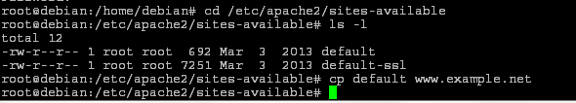

* Cek telah masuk dalam sebuah direktori

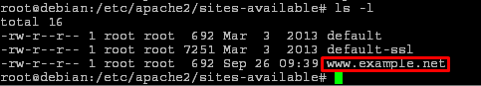

* Lalu edit file tersebut menggunakan editor teks sehingga menampung informasi berikut:
  + serverName [www.example.net](http://www.example.net)
  + DocumentRoot /var/www/example
  + <Directory/var/www/example>
  + AllowOverride All



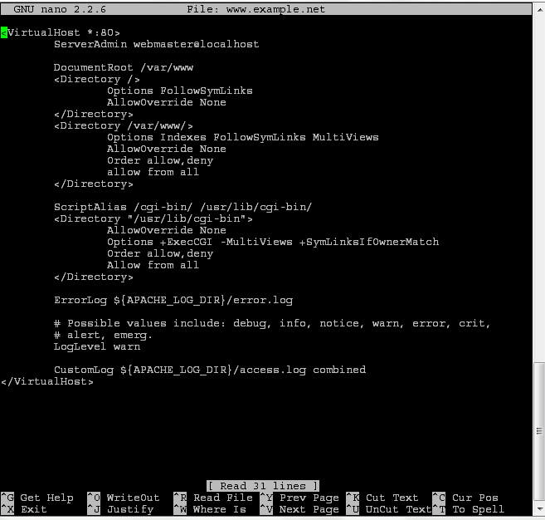

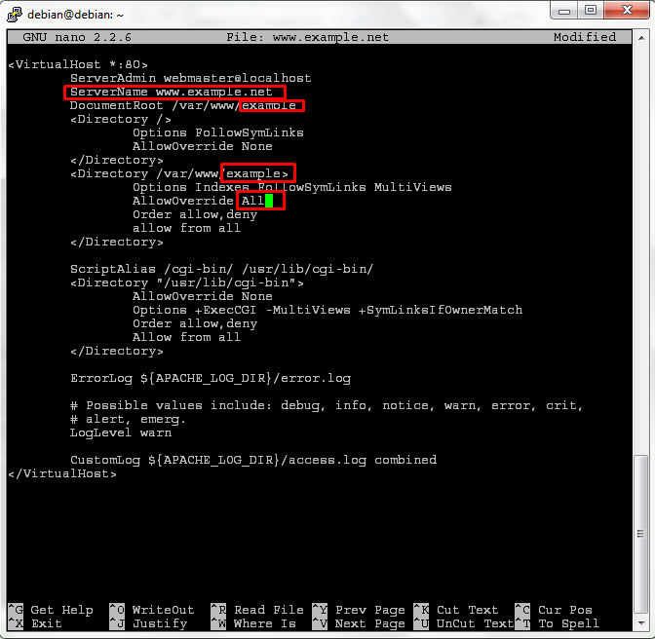

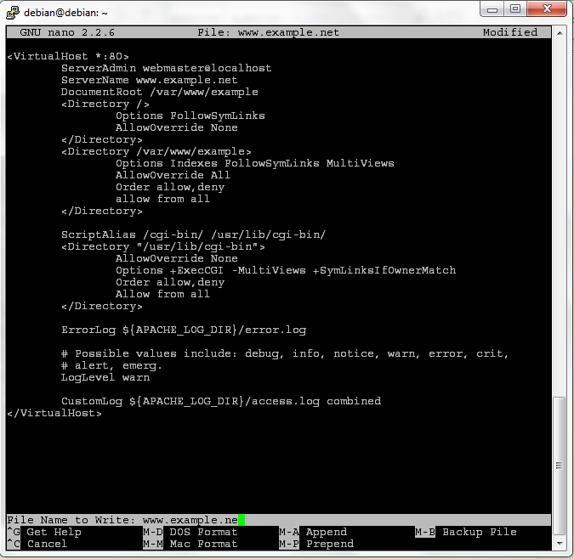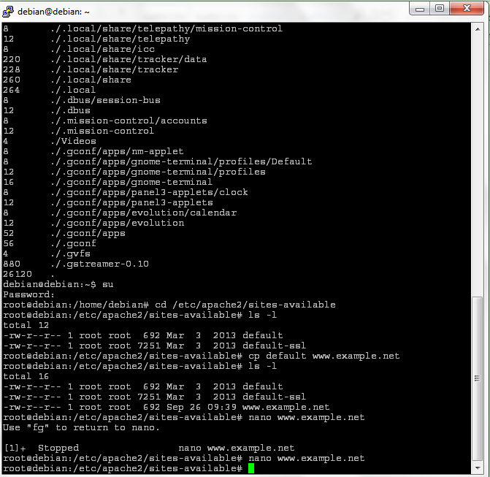

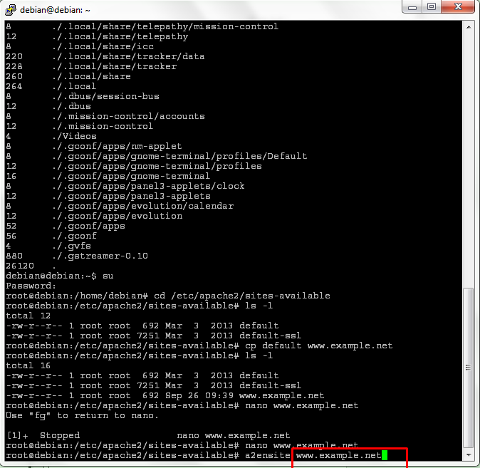

* Langkah diatas merupakan aktivasi situs dengan perintah a2ensite www.example.net

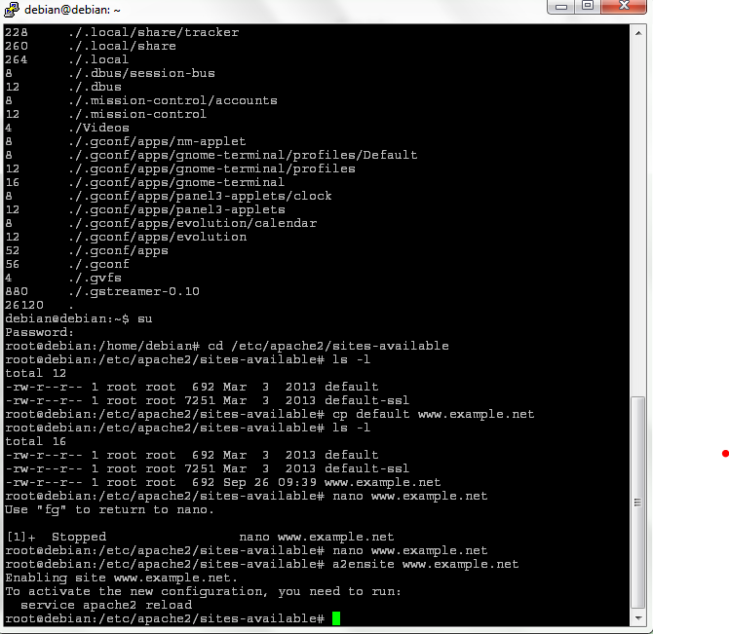

* Restart service apache2 dengan perintah service apache2 reload

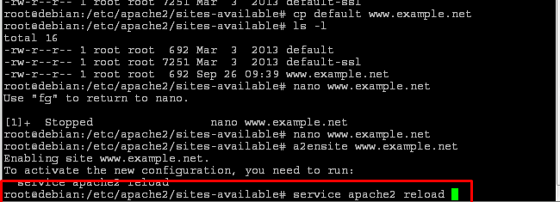

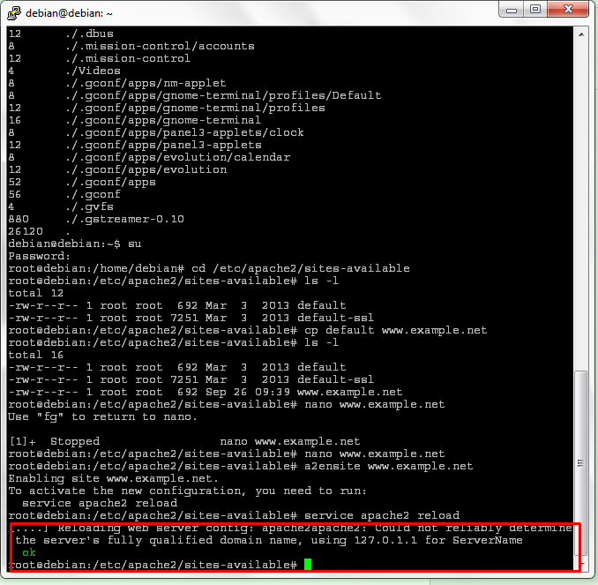

* Proses konfigurasi direktori server

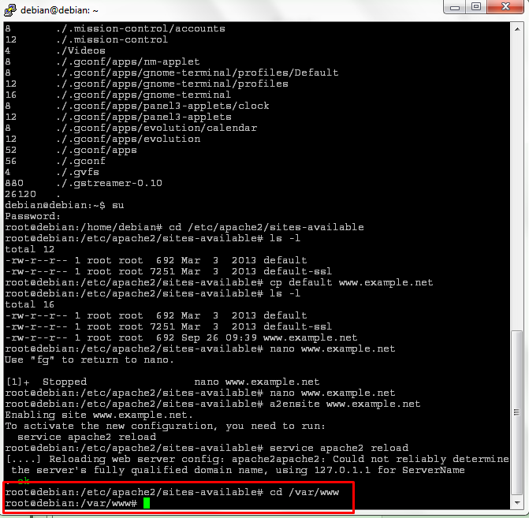

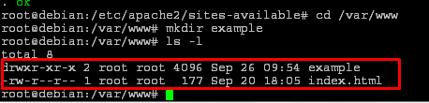

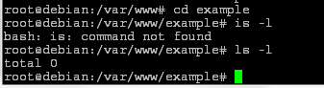



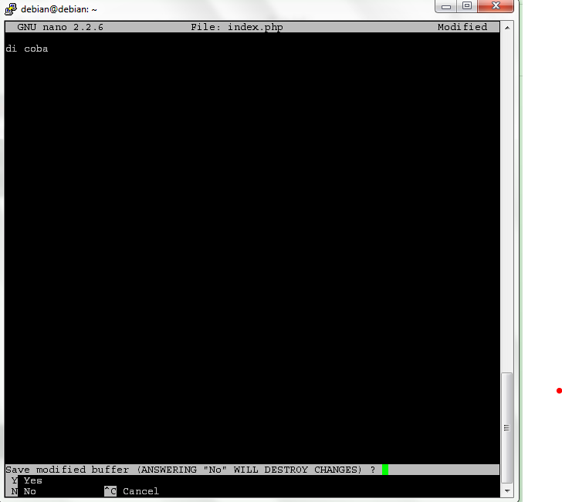

Ctrl +x

Yes

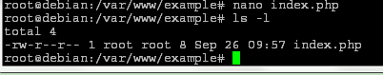

* Jangan lupa lakukan cek pada hos untuk konfigurasi name server
* Akses pada

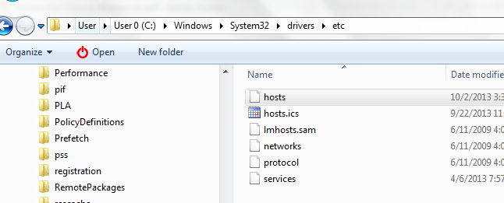

* Lalu ganti dengan format berikut sesuai yang diinginkan

